* 嵌套查询
  + 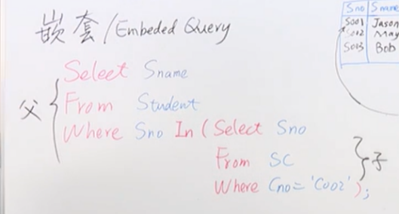 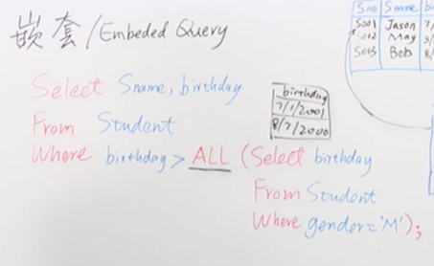
* 相关子查询
  + 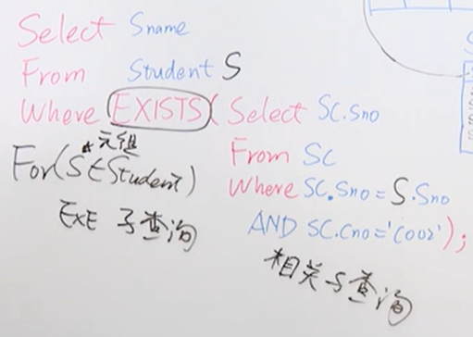
* 视图  
  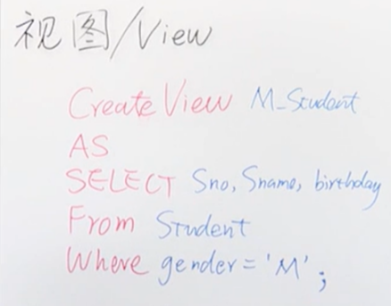
* SQL的更新与删除  
  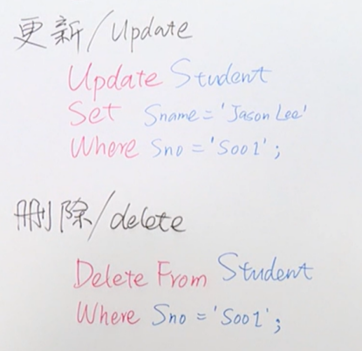

**第*1*题：以下查询将得到什么结果？SELECT COUNT(*) FROM Student WHERE Sno IN (SELECT Sno FROM SC WHERE Cno IN (SELECT Cno FROM Course WHERE Cname= '数学' ) AND grade > 60 ) AND gender = 'F';**

A：选修了数学课的学生人数

B：选修了数学课的女生人数

C：在数学课上成绩超过60分的女生人数 √

D：选修了数学课并且在所有课程中成绩都超过60分的女生人数

**第*2*题：以下查询将得到什么结果？SELECT Sno FROM SC Group By Sno Having AVG(grade) > (SELECT AVG(grade) FROM SC Where Cno = 'C001' );**

A：在C001课程上超过平均成绩的学生学号

B：平均成绩超过在C001课程上成绩的学生学号

C：平均成绩超过C001课程平均成绩的学生学号 √

D：选修了平均成绩超过C001课程平均成绩的课程的学生学号

**第*3*题：以下查询将得到什么结果？SELECT Sno, Count(Cno) FROM SC x WHERE Grade >= (SELECT AVG(Grade) FROM SC y WHERE y.Cno = x.Cno ) Group By Sno;**

A：在每门课上的成绩都超过该门课平均成绩的学生

B：每个学生在多少门课程上的成绩超过了课程平均成绩 √

C：每个学生在多少门课程上的成绩超过了他所有选修课程的平均成绩

D：每个学生在多少门课程上的成绩超过了所有人的平均成绩

**第*4*题：以下对视图的说法正确的是：**

A：视图的使用可以提升查询的性能

B：视图是虚拟的，因此不能在视图上实施数据的增删改

C：视图之上不能构建新的视图

D：视图的使用可以增加软件开发的效率 √

作业

假设我们有三个关系（同课程中使用的例子一样），其模式分别为

Student(s_no, s_name, birthday, gender)

Course(c_no, c_name, credit)

SC(s_no, c_no, grade)

请写出满足以下访问需求的SQL语句：

1. 删除所有平均成绩小于70分的课程；
2. 找到在所有课程上的成绩都超过课程平均成绩的学生。
3. 方法一：  
   DELETE FROM Course  
   WHERE ( SELECT c_no  
    FROM SC  
    GROUP BY c_no  
    HAVING AVG(grade) < 70  
    )  
   方法二：  
   DELETE FROM Course  
   WHERE (SELECT AVG(grade) FROM SC WHERE Course_c.no = SC.c_no) < 70
4. SELECT *  
   FROM Student  
   WHERE s_no NOT IN  
   (SELECT s_no  
   FROM SC Y  
   WHERE x.grade <=  
   (  
   SELECT AVG(grade)  
   FROM SC Y  
   WHERE X.c_no = Y.c_no  
   )  
   )  
     
   SELECT s_name FROM Student  
   WHERE s_no NOT IN (  
   SELECT s_no  
   FROM SC s1  
   INNER JOIN (SELECT AVG(grade) as g, c_no, from SC group by c_no) b  
   ON s1.c_no = b.c_no  
   WHERE s1.grade < g  
   GROUP BY SC.s_no, SC.c_no  
   )